# Brazil Code – Clean Budget

**Criada em:** 15/02/2020 20:00 **Atualizado:** 17/03/2020 15:37

**Autor:** Gabriel Guarido de Oliveira

# Clean Budget – Finances Management System

Sistema de controle e gestão de recursos empresariais.

# ORGANIZAÇÃO DE EQUIPE

Coordenador : Gabriel Guarido Product Owner : Andrew Pereira

Development Team : Gustavo Alves

# TECNOLOGIAS

* Java 8
* Spring Boot
* Maven
* Node (npm)
* React
* PostgreSQL

# FERRAMENTAS SUGERIDAS

* Eclipse + Spring Tools Plugin (ou STS bundle)
* Visual Studio Code
* DataGrip

# ARQUITETURA

Solução com hospedagem em nuvem. Servidores Heroku e integração com Firebase (bucket storage) para armazenamento de arquivos.

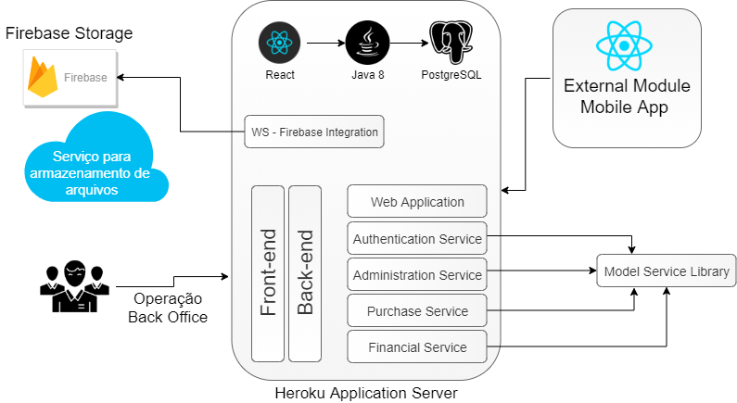

# VERSIONAMENTO

Link agregador de repositórios: <https://github.com/orgs/Brazil-Code/dashboard>

* Necessário solicitar acesso para: [gabrielguarido.oliveira@gmail.com](mailto:gabrielguarido.oliveira@gmail.com)

**- PADRÃO DE BRANCHS**

Produção **master**

Homologação **staging**

Desenvolvimento **develop**

Tarefa Individual : **TASK_{BREVE_DESCRICAO_ATIVIDADE}** ex: TASK_TELA_LOGIN

Após a conclusão de cada tarefa individual, obrigatório fazer o merge com a branch develop, onde todos os desenvolvedores terão acesso comum (localhost).

Quando todas as tarefas da sprint forem concluídas, o usuário responsável deverá fazer o merge com a branch staging e subir a versão atualizada da aplicação no servidor Heroku, onde os testes serão efetuados.

Após uma semana em produção, se todos os testes forem concluídos com êxito, o usuário responsável deverá fazer o merge com a branch master.

Usuário responsável: Gabriel Guarido

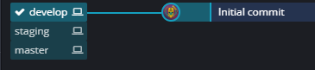Estrutura Inicial: Demonstração dos três estágios das branchs

Commit de nova atividade: Commit da atividade em uma branch separada, e merge com a branch develop.

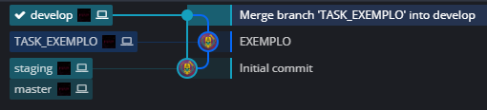

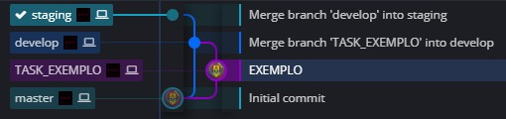Merge em homologação: Merge da branch develop para staging.